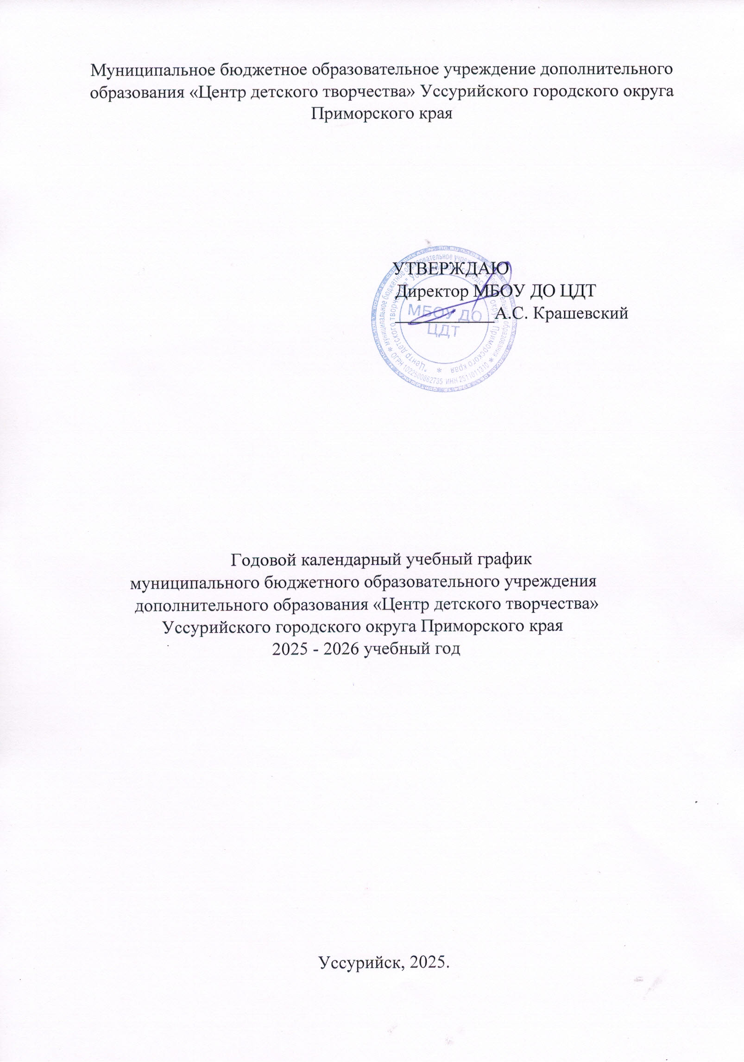

Годовой календарный учебный график
бюджетного образовательного учреждения
дополнительного образования
«Центр детского творчества» Уссурийского городского округа
Приморского края
2025-2026учебный год

Продолжительность учебного года в МБОУ ДО ЦДТ:
Начало учебного года – 01.09.2025г.
Начало учебных занятий – 01.09.2025г.
Продолжительность образовательного процесса – 36 недель
Окончание учебного года – 31.05.2026г.

1  полугодие | Образова- тельный период | Зимние праздники | 2  полугодие | Образовательный период | Летние каникулы
01.09.2025-  31.12.2025 | 16 недель | 01.01.2026 –  08.01.2026 | 09.01.2026 –  31.05.2026 | 20 недель | 01.06.2026 -  31.08.2026

Этапы образовательного процесса
Начало учебного года | 01.09.2025
Продолжительность учебного года | 36 недель
Продолжительность занятия | 1 учебный час = 45 минут
Окончание учебных занятий | 31.05.2026
Период летних каникул: Реализация краткосрочных программ, работа оздоровительных и профильных лагерей | 01.06.2026 – 31.08.2026

